Fernanda Manica ¹; Matheus de Souza Silvério da Silva²;
¹ Docente do curso de Sistemas de Informação do Centro Universitário UNIFACEAR;
² Graduando(a) do curso de Sistemas de Informação do Centro Universitário UNIFACEAR

RESUMO

ABSTRACT

1. INTRODUÇÃO
1.1 CONTEXTUALIZAÇÃO
O cenário contemporâneo da logística urbana brasileira está diretamente relacionado à expansão das plataformas digitais de intermediação de serviços. A chamada “plataformização do trabalho” reorganizou as dinâmicas produtivas, transferindo a coordenação das atividades para sistemas algorítmicos que distribuem demandas, monitoram desempenho e definem remunerações. No contexto brasileiro, esse processo se consolidou especialmente no setor de transporte e entregas, redefinindo as relações de trabalho e ampliando a dependência tecnológica dos trabalhadores em relação às plataformas (ABÍLIO; AMORIM; GROHMANN, 2021).
No segmento específico da logística de última milha, observa-se uma transformação significativa nas formas de operação da distribuição urbana de cargas. A crescente demanda por entregas rápidas, impulsionada pelo comércio eletrônico e pela digitalização do consumo, intensificou a presença de motociclistas autônomos nas cidades. Entretanto, essa expansão ocorre em um ambiente marcado por informalidade, instabilidade de renda e desafios operacionais tanto para trabalhadores quanto para pequenos negócios que dependem dessas entregas (ARRUDA et al., 2020; CARVALHO; NOGUEIRA, 2024). Assim, evidencia-se a existência de uma demanda tecnológica ainda não plenamente atendida, especialmente no que se refere à previsibilidade e organização da oferta de serviços.

1.2 DELIMITAÇÃO DO PROBLEMA
O escopo deste projeto delimita-se ao desenvolvimento de um MVP (Minimum Viable Product) voltado ao gerenciamento de turnos de trabalho para motoboys autônomos que atuam na logística de última milha em perímetros urbanos, tendo como contratantes pequenos varejistas locais. A solução concentra-se exclusivamente na interface de intermediação entre esses dois atores lojistas e motoboys, operando por meio do modelo de agendamento por blocos de tempo pré-definidos, em substituição ao despacho imediato algorítmico predominante nas plataformas existentes.
Estão fora do escopo deste trabalho: soluções de logística de longa distância (intermunicipal ou interestadual), o transporte de cargas pesadas, a gestão direta de frotas terceirizadas e quaisquer funcionalidades voltadas ao rastreamento em tempo real de veículos. O sistema não se propõe a substituir plataformas consolidadas de delivery, mas a preencher uma lacuna operacional específica: a ausência de uma ferramenta de agendamento de turnos que ofereça previsibilidade tanto ao prestador quanto ao contratante de serviços de entrega urbana.
1.3 PROBLEMA
O modelo predominante de intermediação logística via aplicativos estrutura-se sobre a lógica do despacho imediato, na qual o trabalhador permanece em estado de disponibilidade contínua aguardando demandas distribuídas por algoritmos de forma assíncrona e imprevisível. Esse modelo gera dois efeitos operacionais críticos: de um lado, períodos de ociosidade não remunerada ao entregador, que compromete a previsibilidade de sua renda; de outro, indisponibilidade de profissionais para pequenos lojistas em horários de pico ou em condições climáticas adversas, impactando diretamente a capacidade de atendimento do estabelecimento. Conforme apontam Abílio, Amorim e Grohmann (2021), a gestão algorítmica reorganiza o controle do trabalho sem, contudo, eliminar a transferência de riscos operacionais e financeiros ao trabalhador.
Diante desse contexto, identifica-se uma lacuna tecnológica específica: a inexistência de uma plataforma que permita o agendamento prévio de turnos de trabalho entre motoboys autônomos e pequenos lojistas urbanos. Tal ausência impede que ambos os atores planejem suas operações com antecedência, perpetuando a instabilidade característica do modelo atual. A questão que orienta este trabalho é, portanto:
Como um sistema digital de logística baseado em agendamento por turnos pode reduzir a incerteza de demanda para motoboys e garantir maior previsibilidade operacional para pequenos lojistas no contexto urbano brasileiro?
1.4 JUSTIFICATIVA
O desenvolvimento deste projeto se justifica pela necessidade de buscar alternativas organizacionais que promovam maior equilíbrio entre eficiência logística e condições de trabalho. A literatura aponta que a plataformização, embora amplie oportunidades de geração de renda, também intensifica processos de precarização ao deslocar riscos econômicos para os trabalhadores e reduzir a previsibilidade de ganhos (CARVALHO; NOGUEIRA, 2024; ABÍLIO; AMORIM; GROHMANN, 2021). Nesse sentido, a adoção de um modelo baseado em turnos pode representar uma estratégia para mitigar parte dessas incertezas, oferecendo maior organização da jornada e previsibilidade financeira.
Sob a perspectiva tecnológica e operacional, estudos na área de sistemas de serviços indicam que estratégias de precificação e escalonamento podem melhorar o alinhamento entre oferta e demanda, especialmente quando há flexibilidade por parte dos usuários (HE; CHEN, 2018). A aplicação desses conceitos ao contexto da logística urbana brasileira pode contribuir para maior eficiência no uso da força de trabalho disponível e melhor atendimento aos pequenos negócios. Além disso, considerando as transformações recentes na distribuição urbana de cargas (ARRUDA et al., 2020), o projeto apresenta relevância comercial e social ao propor um modelo que fortaleça a competitividade das microempresas e amplie a sustentabilidade econômica do trabalho autônomo.

1.5 OBJETIVO GERAL
O objetivo geral deste trabalho é desenvolver um MVP (Minimum Viable Product) de logística sob demanda, focado no agendamento de turnos para motoboys e lojistas, visando otimizar a escala de entregas e reduzir a ociosidade dos prestadores.

1.5.1 Objetivos Específicos
Para que o objetivo geral seja alcançado de forma estruturada e metodologicamente consistente, o presente trabalho desdobra-se em objetivos específicos que orientam cada etapa do processo de desenvolvimento. Esses objetivos compõem um percurso lógico que parte do diagnóstico do contexto competitivo e das necessidades dos usuários, avança pela concepção e modelagem da solução e culmina na implementação e validação do produto. Em conjunto, eles fornecem os marcos necessários para verificar a aderência do MVP desenvolvido aos problemas identificados e às expectativas dos atores envolvidos lojistas e motoboys, conforme elencado a seguir:
- Pesquisar e analisar concorrentes e o mercado de logística de última milha no Brasil e no Paraná;
- Realizar o levantamento de requisitos para identificar as necessidades de lojistas e motoboys;
- Desenvolver um protótipo de alta fidelidade das interfaces para contratantes e prestadores;
- Implementar o MVP com funcionalidades de agendamento de turnos e gestão financeira via Pix;
- Validar o protótipo e as funcionalidades com potenciais usuários para identificar melhorias e ajustes operacionais.

2. FUNDAMENTAÇÃO TEÓRICA

2.1 Plataformização do Trabalho e Logística Urbana
A expansão das plataformas digitais tem transformado significativamente as relações de trabalho e os modelos de prestação de serviços, especialmente no setor de logística urbana. Segundo Abílio, Amorim e Grohmann (2021), a chamada “uberização” caracteriza-se pela mediação tecnológica entre prestadores e consumidores, flexibilizando horários e descentralizando a organização do trabalho. Esse modelo permite maior autonomia aos trabalhadores, porém também evidencia desafios relacionados à estabilidade e previsibilidade de renda.
Além disso, estudos recentes indicam que a plataformização das atividades logísticas intensificou o crescimento das entregas de última milha, especialmente em áreas urbanas. Carvalho e Nogueira (2024) destacam que o aumento da demanda por serviços sob demanda levou ao surgimento de novos modelos de organização do trabalho, baseados em aplicativos e sistemas digitais que conectam entregadores e estabelecimentos comerciais. Esse cenário reforça a necessidade de soluções que organizem melhor a distribuição de demandas e turnos de trabalho.
No contexto brasileiro, Arruda et al. (2020) apontam que a logística urbana vem sendo impactada pelo crescimento do comércio eletrônico e dos serviços de delivery, exigindo novas formas de coordenação das entregas. Dessa forma, sistemas que permitam agendamento prévio e organização de turnos surgem como alternativas para melhorar a eficiência operacional e reduzir o tempo ocioso dos entregadores.
2.2 Modelos de Negócio e Estratégias de Mercado
A definição de um modelo de negócio eficiente é essencial para o desenvolvimento de soluções tecnológicas voltadas à logística e serviços sob demanda. De acordo com Kotler (2006), o planejamento estratégico de marketing deve considerar as necessidades do mercado e propor soluções que gerem valor tanto para os clientes quanto para os prestadores de serviço. Nesse sentido, plataformas digitais que organizam a oferta e a demanda contribuem para otimizar recursos e melhorar a experiência dos usuários.
Kotler e Armstrong (2007) destacam que a criação de valor está diretamente relacionada à capacidade de compreender o comportamento do consumidor e adaptar os serviços às suas necessidades. No setor de delivery e logística urbana, isso significa oferecer rapidez, previsibilidade e confiabilidade, fatores determinantes para a adoção de novas soluções tecnológicas. Assim, sistemas que permitam o agendamento de turnos e a organização antecipada das entregas tendem a melhorar a eficiência do serviço.
Além disso, relatórios do SEBRAE e dados do IBGE apontam o crescimento do trabalho informal e do setor de entregas no Brasil, evidenciando a necessidade de ferramentas que organizem a atividade e proporcionem maior previsibilidade de ganhos. Esse contexto reforça a importância de plataformas que auxiliem na gestão da logística local e contribuam para a profissionalização do setor.
2.3 Engenharia de Software e Especificação de Requisitos
O desenvolvimento de sistemas tecnológicos exige a aplicação de conceitos da engenharia de software para garantir qualidade e aderência às necessidades dos usuários. Engholm Jr. (2010) afirma que a engenharia de software envolve processos estruturados que incluem levantamento de requisitos, modelagem e validação do sistema. Essas etapas são fundamentais para assegurar que a solução desenvolvida atenda aos objetivos propostos.
A definição adequada de requisitos também é essencial para o sucesso do projeto. Cysneiros e Leite (1997) destacam a importância dos requisitos não funcionais, como usabilidade, desempenho e confiabilidade, que influenciam diretamente na experiência do usuário. Em plataformas digitais de logística, esses requisitos são ainda mais relevantes devido à necessidade de acesso rápido e funcionamento contínuo do sistema.
Além disso, a modelagem utilizando UML contribui para a organização e visualização da estrutura do sistema. Guedes (2018) ressalta que diagramas de casos de uso e classes auxiliam na compreensão das funcionalidades e na comunicação entre os membros da equipe. Dessa forma, a utilização dessas práticas facilita o desenvolvimento de soluções robustas e alinhadas às demandas do mercado.

3. METODOLOGIA

Este trabalho foi conduzido de acordo com as etapas descritas na Figura 1, as quais estruturam o percurso metodológico desde o levantamento de requisitos até a validação do MVP.

FIGURA 1 – FLUXOGRAMA METODOLOGIA
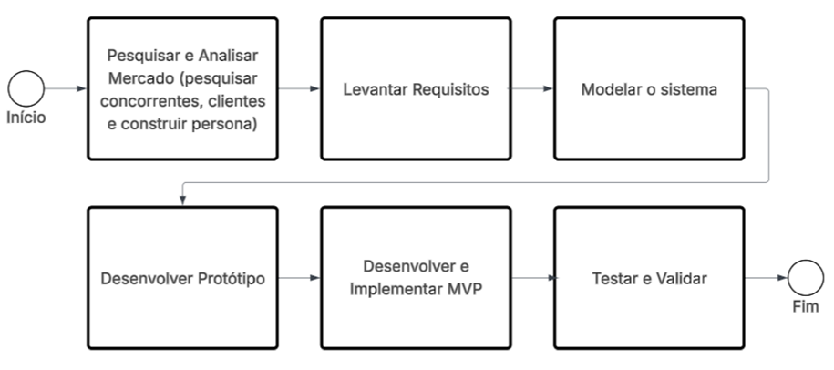
FONTE: os autores (2025)

3.1 LEVANTAMENTO DE REQUISITOS

3.1.1 REQUISITOS FUNCIONAIS
Podemos definir requisitos funcionais como uma função ou capacidade do software que deve ser implementada pelo sistema para se alcançar determinado objetivo, o projeto deve ter um conjunto desses requisitos baseados nas necessidades e expectativas dos usuários que efetivamente utilizaram o sistema (ENGHOLM JR, 2010). Apoiado na citação anterior, criamos os requisitos funcionais para este projeto:

QUADRO 1 – QUADRO DE REQUISITOS
Nome: RF01 – Autenticação de Usuário (Login)
Descrição:
Como usuário cadastrado (Lojista ou Motoboy), quero realizar login na plataforma informando meu e-mail e senha, para acessar as funcionalidades do sistema de acordo com meu perfil.
Detalhamento Expandido
Ator: Lojista / Motoboy
Fluxo principal:
1. O usuário acessa a tela inicial do aplicativo.
2. Informa e-mail e senha.
3. O sistema valida as credenciais na base de dados.
4. Em caso de sucesso, o sistema redireciona o usuário para o Dashboard correspondente ao seu perfil (Lojista ou Motoboy).
Fluxo alternativo:
1. Caso as credenciais sejam inválidas, o sistema exibe mensagem de erro genérica sem especificar qual campo está incorreto (segurança).
2. Após 5 tentativas falhas consecutivas, o sistema bloqueia temporariamente o acesso por 15 minutos.
3. O usuário pode solicitar redefinição de senha via e-mail cadastrado.
Critérios de Aceite
Dado que sou um usuário cadastrado, Quando informar e-mail e senha corretos, Então o sistema deve redirecionar para o Dashboard do meu perfil em até 3 segundos. Dado que informo credenciais incorretas por 5 vezes consecutivas, Então o sistema deve bloquear o acesso temporariamente e exibir mensagem de orientação.
FONTE: elaborado pelos autores (2026).

QUADRO 2 – QUADRO DE REQUISITOS
Nome: RF02 – Dashboard (Painel de Controle)
Descrição:
Como usuário autenticado, quero visualizar um painel centralizado com os principais indicadores de desempenho e informações operacionais do meu perfil, para acompanhar e gerenciar minhas atividades na plataforma.
Detalhamento Expandido
Ator: Lojista / Motoboy
Fluxo principal – Visão Lojista:
1. Após login, o lojista acessa o Dashboard.
2. O sistema exibe: (a) total de turnos publicados no mês; (b) turnos ativos no momento; (c) número de entregas concluídas e pendentes; (d) valor total gasto com frete no período; (e) avaliação média dos motoboys contratados; (f) alertas de turnos sem motoboy confirmado.
Fluxo principal – Visão Motoboy:
1. Após login, o motoboy acessa o Dashboard.
2. O sistema exibe: (a) próximos turnos agendados; (b) total de turnos concluídos no mês; (c) ganhos totais do período e saldo disponível na Wallet; (d) pontuação (score) atual na plataforma; (e) raio médio de atuação dos últimos turnos.
Fluxo alternativo:
1. Caso não haja dados históricos (usuário novo), o sistema exibe mensagem orientando o usuário a publicar ou aceitar seu primeiro turno.
Critérios de Aceite
Dado que estou autenticado como Lojista, Quando acessar o Dashboard, Então devo visualizar turnos publicados, entregas concluídas, valor gasto e avaliação média dos motoboys no período. Dado que estou autenticado como Motoboy, Quando acessar o Dashboard, Então devo visualizar meus próximos turnos, ganhos do período, saldo na Wallet e meu score atual.
FONTE: elaborado pelos autores (2026).

QUADRO 3 – QUADRO DE REQUISITOS
Nome: RF03 – Cadastro de Usuários (Lojistas e Motoboys)
Descrição:

Como usuário (Lojista ou Motoboy), quero me cadastrar no sistema informando meus dados básicos e documentos, para acessar as funcionalidades da plataforma de entregas.

Dados Básicos nome, email, senha, telefone, tipo do perfil.
Lojista: cnpj.
Motoboy: cnh.
Detalhamento Expandido
Ator: Lojista / Motoboy

Fluxo principal:
1. O usuário acessa a tela de cadastro.
2. Seleciona o tipo de perfil (Lojista ou Motoboy).
3. Preenche os campos obrigatórios (Nome, Contato, CNPJ para lojista ou CNH para motoboy).
4. O sistema valida o formato dos documentos.
5. O sistema registra o usuário.
Fluxo alternativo:

1. Caso o formato do CNPJ ou CNH seja inválido, o sistema exibe mensagem de erro e bloqueia o salvamento.
Critérios de Aceite
Dado que estou na tela de cadastro,
Quando eu inserir um documento (CNPJ/CNH) com formato inválido,
Então o sistema deve impedir o registro e informar o erro ao usuário.
FONTE: elaborado pelos autores (2026).

QUADRO 4 – QUADRO DE REQUISITOS
Nome: RF04 – Cadastro de Agenda (Configuração de Disponibilidade – Lojista)
Descrição:
Como lojista, quero cadastrar minha disponibilidade operacional, definindo blocos de tempo (turnos) em que precisarei de um motoboy, informando data, horário de início e término e raio máximo de entrega, para que a plataforma torne esses turnos visíveis e disponíveis para aceite.
Detalhamento Expandido
Ator: Lojista
Fluxo principal:
1. O lojista acessa a tela de “Minha Agenda”.
2. Seleciona a opção “Publicar Novo Turno”.
3. Informa data, horário de início e término do turno.
4. Informa o raio de entrega em km (“Rota Média”).
5. O sistema valida se o turno possui antecedência mínima de 2 horas.
6. O turno é salvo e publicado na lista de turnos abertos da plataforma.
Fluxo alternativo:
1. Caso a antecedência mínima não seja respeitada, o sistema impede a publicação e exibe: “Antecedência Mínima Insuficiente.”
2. O lojista pode salvar o turno como rascunho para publicação posterior.
Critérios de Aceite
Dado que desejo publicar um turno, Quando definir horário inferior a 2 horas, Então o sistema deve bloquear e alertar. Dado que preencho todos os campos com antecedência adequada, Quando confirmar, Então o turno deve aparecer na lista de disponíveis para motoboys.
FONTE: elaborado pelos autores (2026).

QUADRO 5 – QUADRO DE REQUISITOS
Nome: RF05 – Agendamento de Horários (Reserva de Turno – Motoboy)
Descrição:
Como motoboy, quero visualizar os turnos publicados por lojistas e reservar aquele que se adeque à minha disponibilidade e localização, para garantir minha jornada de trabalho com previsibilidade e sem conflito de horários.
Detalhamento Expandido
Ator: Motoboy
Fluxo principal:
1. O motoboy acessa a tela de “Turnos Disponíveis”.
2. O sistema exibe a lista de turnos com: lojista, data, horário (início/fim) e raio de entrega.
3. O motoboy seleciona e visualiza os detalhes do turno.
4. Clica em “Aceitar Turno”.
5. O sistema verifica conflito de agenda.
6. O sistema confirma a reserva, notifica o lojista e registra o turno na agenda do motoboy.
Fluxo alternativo:
1. Caso já possua turno no mesmo período, o sistema bloqueia: “Conflito de Horário.”
2. Caso o turno já tenha sido aceito por outro motoboy, o sistema exibe mensagem de indisponibilidade.
Critérios de Aceite
Dado que já possuo turno agendado das 14h às 18h, Quando tentar aceitar turno iniciando às 16h, Então o sistema deve bloquear e informar conflito. Dado que seleciono turno sem conflito, Quando confirmar, Então o turno deve ser registrado e o lojista notificado.
FONTE: elaborado pelos autores (2026).

QUADRO 6 – QUADRO DE REQUISITOS
Nome: RF06 – Registrar Ganhos
Detalhamento Expandido
Ator: Motoboy / Sistema
Fluxo principal:
1. O turno chega ao horário de término.
2. O motoboy e o lojista confirmam a conclusão do turno.
3. O sistema calcula o valor devido.
4. O valor é creditado na Wallet do motoboy.
Fluxo alternativo:
1. Caso uma das partes não confirme manualmente, o sistema aguarda o decurso do tempo previsto para processar o crédito.
Critérios de Aceite
Dado que um turno foi finalizado,
Quando ambas as partes confirmarem a conclusão,
Então o saldo deve ser creditado instantaneamente na conta do motoboy.
FONTE: elaborado pelos autores (2026).

QUADRO 7 – QUADRO DE REQUISITOS
Nome: RF07 – Cancelar Turno
Descrição
Como usuário, quero cancelar um turno agendado, ciente das regras de antecedência, para evitar penalidades severas no score.
Detalhamento Expandido
Ator: Lojista / Motoboy
Fluxo principal:
1. O usuário seleciona um turno já confirmado.
2. Solicita o cancelamento.
3. O sistema verifica o tempo restante para o início.
4. Se faltar mais de 1 hora, o cancelamento é feito sem penalidade (RN005).
Fluxo alternativo:
1. Caso o cancelamento ocorra com menos de 1 hora de antecedência, o sistema processa a baixa na pontuação (score) do usuário (RN005).
Critérios de Aceite
Dado que um turno inicia em 30 minutos,
Quando eu solicitar o cancelamento,
Então o sistema deve avisar que haverá penalidade no score antes de confirmar a ação.
FONTE: elaborado pelos autores (2026).

3.1.2 REQUISITOS NÃO FUNCIONAIS
Requisitos não funcionais expressam qualidades de cunho geral, bem como restrições específicas de um determinado problema. Segundo Cysneiros (1997), esses requisitos incluem limitações de tempo, restrições impostas por normas e padrões, além de características relacionadas à qualidade do sistema, como desempenho, disponibilidade e usabilidade. Dessa forma, os requisitos não funcionais definem como o sistema deve operar, garantindo que atenda às necessidades dos usuários de forma eficiente e segura. Com base nessas diretrizes, foram definidos os seguintes requisitos não funcionais para o presente projeto:

RNF001 – Multiplataforma: O aplicativo deve ser desenvolvido utilizando o framework Flutter, garantindo o funcionamento híbrido em dispositivos Android e iOS.

RNF002 – Back-end: O servidor e a API do sistema devem ser implementados em Java com Spring Boot, garantindo a escalabilidade e segurança das requisições.

RNF003 – Persistência de Dados: O sistema deve utilizar um banco de dados relacional (MySQL) para garantir a integridade das informações de usuários e turnos.

RNF004 – Disponibilidade: O sistema deve buscar uma alta disponibilidade, permitindo que os lojistas publiquem turnos e motoboys aceitem escalas em qualquer horário.

3.2 PESQUISAR E ANALISAR MERCADO

Para planejar estratégias competitivas, é fundamental que a empresa descubra o máximo possível sobre seus concorrentes (Kotler, Armstrong, 2007). A concorrência está presente em todos os lugares, seja entre empresas ou entre pessoas, pois todos desejam se destacar. Isso ocorre porque cada um tem um objetivo específico, estabelece suas próprias metas e define os caminhos que percorrerá para alcançá-las (KOTLER; KELLER, 2012). Para realizar uma análise da concorrência, é essencial identificar claramente os concorrentes diretos e indiretos (Kotler, 2006). Com base nessas premissas, foi realizada a análise de concorrência em 3 softwares apresentados na Tabela 3, a seguir:

TABELA 3 - PESQUISA DE CONCORRENTES
Item | iFood | Lalamove | Borzo (Click Entregas)
Problema que propõe resolver | Logística de alta demanda para delivery de comida. | Transporte de cargas e documentos sob demanda (on-demand). | Entregas expressas e agendadas de última milha (last-mile).
Características | Modelo de Operador Logístico (OL) com turnos fixos para agências. | Plataforma global que conecta motoristas de diversos veículos a usuários. | Foco em entregas rápidas (60 min) e agendamentos pontuais para PMEs.
Forma de comercialização | Comissões sobre vendas e taxas de entrega por pedido. | Cobrança por quilometragem rodada e tipo de veículo. | Créditos pré-pagos ou pagamento por rota calculada via app.
Preços | Comissões variáveis entre 12% e 27%. | Valor base + adicional por km (média de R$ 10 a R$ 25 em raios urbanos). | Preço fixo por entrega, calculado instantaneamente no pedido.
Pontos fortes | Marca líder no Brasil; volume massivo de pedidos garantido. | Versatilidade de veículos e ampla cobertura geográfica. | Rapidez na coleta e interface simplificada para o lojista.
Pontos fracos | Sistema fechado; alta dependência de score e taxas elevadas. | Falta de foco em turnos dedicados e exclusivos para o lojista. | Incerteza de aceitação de pedidos em horários de pico ou chuva.
Principais funcionalidades | Rastreamento, gestão de pedidos e sistema de escala/planejamento. | Agendamento de coletas e rastreamento em tempo real via GPS. | Pedidos múltiplos, integração via API e pagamento instantâneo.
FONTE: elaborado pelos autores (2025).

3.3 PERSONA
Com base nos dados coletados sobre o setor de alimentação fora do lar (ABRASEL, 2024) e o panorama da precarização do trabalho em plataformas (BRASIL, 2023), foram criados perfis fictícios que representam os usuários do sistema. A definição socioeconômica dessas figuras seguiu os critérios da ABEP (2024) e dados de rendimento do IBGE (2024). As personas foram documentadas em formato visual (cartões de persona, conforme a TABELA 4), servindo de guia para o desenvolvimento do protótipo e do MVP.

TABELA 4 - PERSONA
Atributo | Persona 1: O Prestador (Motoboy) | Persona 2: O Contratante (Lojista)
Perfil | Ricardo Souza, 27 anos. Autônomo em tempo integral. | Cláudia Oliveira, 42 anos. Proprietária de Hamburgueria.
Localização | Reside no Sítio Cercado; atua no Batel/Centro Cívico. | Loja no Água Verde, Curitiba.
Objetivo Principal | Previsibilidade financeira e otimização do tempo (agenda de turnos). | Delegar a logística para focar na qualidade do produto e gestão.
Maior Dor | Incerteza de ganhos e deslocamentos "no vazio" (ociosidade). | Cancelamento de pedidos e avaliações negativas por falta de motoboys.
Uso de Tecnologia | Android intermediário, Waze, múltiplos apps e grupos de WhatsApp. | iPhone (redes sociais), PC (PDV) e WhatsApp para gestão de crises.
Comportamento | Ágil, porém ansioso e cansado pela jornada de 10h-13h diárias. | Sobrecarregada, multitarefa e decide rápido sob pressão.
O que busca no outro | Taxa base justa, pontos de apoio e respeito profissional. | Comprometimento, educação com o cliente e pontualidade.
Visão de Sucesso | Pagar as parcelas da moto e conquistar a casa própria. | Operação de delivery rodando "no automático" e lucro estável.

FONTE: elaborado pelos autores (2025).

3.4 MODELAR SISTEMA

O sistema foi modelado utilizando o diagrama de Casos de Uso com o objetivo de identificar os atores (usuários e sistemas externos) e suas interações com o sistema. Também, foi construído o diagrama de classes para representar a estrutura lógica do sistema, definindo classes, atributos, métodos e relacionamentos. Essa modelagem servirá de base para o desenvolvimento do banco de dados e da arquitetura do sistema.

3.4.1 Diagrama de Casos de Uso

Guedes (2018) explica que o diagrama de casos de uso é o diagrama mais geral e informal da UML, utilizado normalmente nas fases de levantamento e análise de requisitos do sistema, embora venha a ser consultado durante todo o processo de modelagem e possa servir de base para outros diagramas. Apresenta uma linguagem simples e de fácil compreensão para que os usuários tenham uma ideia geral de como o sistema irá se comportar. Procura identificar os atores (usuários, outros sistemas ou até mesmo algum hardware especial) que utilizarão de alguma forma o software, bem como os serviços, ou seja, as funcionalidades que o sistema disponibilizará aos atores, conhecidas nesse diagrama como casos de uso. A Figura 3 apresenta o diagrama de casos de uso do projeto.

FIGURA 3 – Diagrama de Casos de Uso
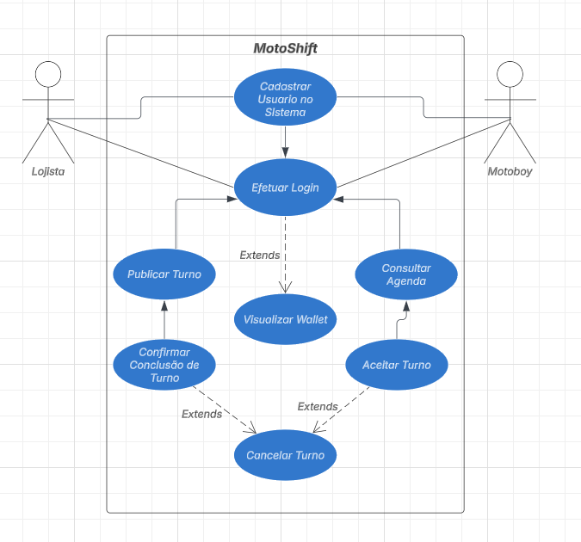
FONTE: os autores (2025)

3.4.2 Diagrama de Classes

O diagrama de classes é provavelmente o mais utilizado e é um dos mais importantes da UML. Serve de apoio para a maioria dos demais diagramas. Como o próprio nome diz, define a estrutura das classes utilizadas pelo sistema, determinando os atributos e métodos que cada classe tem, além de estabelecer como as classes se relacionam e trocam informações entre si (GUEDES, 2018). Para esse trabalho temos o Diagrama de Classes conforme (FIGURA 4):

FIGURA 4 - Diagrama de Classes
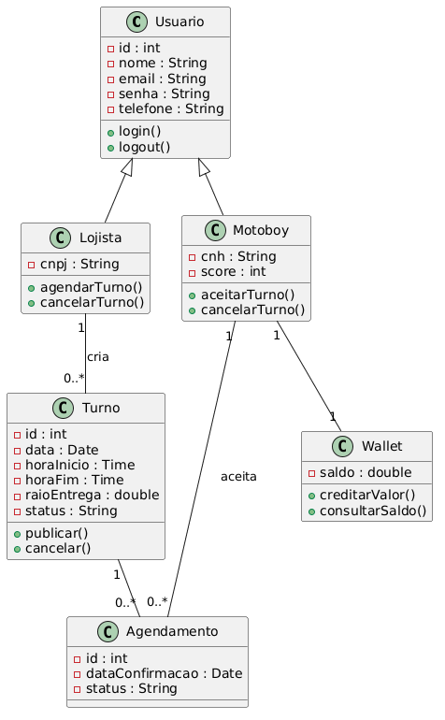
FONTE: os autores (2025)

3.5 CRIAR PROTÓTIPO INICIAL

Nesta etapa, foram criadas as interfaces e os fluxos navegáveis no Figma, abrangendo as telas principais do aplicativo para os perfis de Lojista e Motoboy, conforme ilustrado na Figura 5.

FIGURA 5 - Protótipo das telas principais do MotoShift

FONTE: os autores (2025)

3.6 IMPLEMENTAR MVP

Nesta etapa, ocorreu o desenvolvimento das funcionalidades mínimas utilizando Flutter para o front-end (aplicativo híbrido Android/iOS), Java com Spring Boot para o back-end (API REST), MySQL como banco de dados relacional e GitHub para versionamento e controle de versão do código-fonte.

3.7 TESTAR E VALIDAR
Foram realizados testes unitários.

4. CONCLUSÃO

O presente trabalho investigou a viabilidade de um sistema de agendamento de turnos como alternativa ao modelo de despacho imediato predominante nas plataformas digitais de logística urbana. Por meio do desenvolvimento do MVP MotoShift, foi possível demonstrar que a organização prévia de turnos entre motoboys autônomos e pequenos lojistas contribui para a redução da ociosidade não remunerada e para o aumento da previsibilidade operacional e financeira de ambos os atores.
A metodologia adotada mostrou-se adequada aos objetivos propostos, compreendendo desde o levantamento de requisitos e análise de concorrentes até a modelagem do sistema em UML, o desenvolvimento do protótipo em Figma e a implementação das funcionalidades centrais com a stack Flutter, Java/Spring Boot e MySQL. O protótipo foi validado com potenciais usuários, revelando oportunidades de refinamento e confirmando a aceitabilidade da solução proposta.
Como trabalhos futuros, recomenda-se a expansão das funcionalidades de gestão financeira integrada, a implementação de um sistema de avaliações mútuas entre lojistas e motoboys e a realização de testes em campo com grupos maiores de usuários, a fim de validar a escalabilidade da plataforma em diferentes contextos urbanos.

5. REFERÊNCIAS

KOTLER, P. Administração de marketing. 10. ed. São Paulo: Prentice Hall, 2006.

KOTLER, P.; ARMSTRONG, G. Princípios de marketing. 12. ed. São Paulo: Pearson Prentice Hall, 2007.

LEITE, J. C. S. P.; LEONARDI, M. C. Business Rules as Organizational Policies. In: INTERNATIONAL WORKSHOP ON SOFTWARE SPECIFICATION&DESIGN, 9., 1998, Ise-Shima. Proceedings... Los Alamitos: IEEE Computer Society Press, 1998.p. 68-76.

CYSNEIROS, L. M.; LEITE, J. C. S. P. Definindo Requisitos Não Funcionais. In: SIMPÓSIO BRASILEIRO DE ENGENHARIA DE SOFTWARE (SBES), 11., 1997, Recife. Anais... Porto Alegre: Sociedade Brasileira de Computação, 1997. p. 49-64. DOI: https://doi.org/10.5753/sbes.1997.24040.

MASSOLLAR, J. L. Uma Abordagem para Especificação de Requisitos Dirigida por Modelos Integrada ao Controle da Qualidade de Aplicações Web. 2011. Trabalho de Conclusão de Curso (Graduação) – Universidade Federal do Rio Grande do Sul, 2011.

ENGHOLM JR, Hélio. Engenharia de software na prática. Novatec Editora, 2010.

GUEDES, Gilleanes TA. UML 2-Uma abordagem prática. Novatec Editora, 2018.

ASSOCIAÇÃO BRASILEIRA DE BARES E RESTAURANTES. Relatório de conjuntura económica: o setor de alimentação fora do lar. Belo Horizonte: ABRASEL, 2024.

ASSOCIAÇÃO BRASILEIRA DE EMPRESAS DE PESQUISA. Critério de Classificação Económica Brasil 2024: alterações na aplicação do Critério Brasil. São Paulo: ABEP, 2024.

BRASIL. Ministério Público do Trabalho. Caminhos do trabalho: a precarização dos trabalhadores de plataformas no Brasil. Relatório de Pesquisa. Rio de Janeiro: MPT/UFRJ, 2023.

SEBRAE. Relatórios de Inteligência Setorial: Delivery e Logística Local. Brasília: SEBRAE, 2023.

IBGE. Pesquisa Nacional por Amostra de Domicílios (PNAD Contínua): dados sobre rendimento e trabalho informal no Brasil. Rio de Janeiro: IBGE, 2024.

ABÍLIO, Ludmila Costhek; AMORIM, Henrique; GROHMANN, Rafael. Uberização e plataformização do trabalho no Brasil: conceitos, processos e formas. Sociologias, v. 23, n. 57, p. 26-56, 2021.

CARVALHO, Sandro Sacchet de; NOGUEIRA, Mauro Oddo. Plataformização e precarização do trabalho de motoristas e entregadores no Brasil. Mercado de Trabalho: Conjuntura e Análise, Brasília, v. 30, n. 77, p. 173-196, abr. 2024.

HE, Qiao-Chu; CHEN, Ying-Ju. Revenue-maximizing pricing and scheduling strategies in service systems with flexible customers. Operations Research Letters, v. 46, n. 1, p. 134-137, 2018.

ARRUDA, C. et al. Novas formas de operação na distribuição de carga urbana e entregas de última milha no Brasil. Urbe. Revista Brasileira de Gestão Urbana, v. 12, 2020.

